Magali Bouyer Frias- Traductrice | Correctrice Barcelone (Esp)
Combinaison linguistique Espagnol>Français
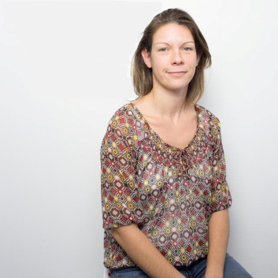

Spécialisation en Tourisme et voyages, hôtellerie, traduction de site web
Née le 26/02/1980 en France (Saintes-17)
Mail: mbouyer2000@yahoo.fr Tel: +34 692 89 89 10
LinkedIn: https://www.linkedin.com/in/magalibouyer

Formation:
1999. Diplômée en BTS Tourisme. Lycée Cordouan, Royan, France

Langues:
Français: langue maternelle
Espagnol: niveau élevé, lu, écrit, parlé. Utilisation quotidienne à niveau personnel et professionnel
Anglais: niveau élevé, lu, écrit, parlé. Utilisation quotidienne à niveau professionnel

Expérience professionnelle:
● Depuis 2015: traduction de textes touristiques pour l’agence KM ALARABI, SL (contenu web d’information touristique, événementiel, hôtels…)
● Depuis 2015: traduction de textes touristiques pour l’agence Carolina López Traducciones (textes touristiques: hôtels, restaurants, marketing…)
● Depuis 2007: Agent de Service clientèle - Only-apartments, S.A. (Agence de location d’appartements touristiques online)
-Assistance clientèle internationale en anglais, espagnol et français
-Traduction en français de mailing et contenu du site Web

Divers:
Software de traduction : SDL Trados
Membre de l’Association Espagnol de Traducteurs, Correcteurs et Interprètes (Asetrad)
Traduction, révision et correction de textes
Séjours à l’étranger: résidence en République Dominicaine de 2000 à 2006, résidence à Barcelone (Espagne) depuis 2007
Tarif minimum pour traduction de textes généraux: 0.05€
Modes de paiement acceptés: virement bancaire, PayPal

